Министерство образования и науки Республики Бурятия

Муниципальное автономное дошкольное образовательное учреждение

детский сад № 51 г. Улан-Удэ комбинированного вида

***Ярмарка «Новогодний квест»***

***/Подготовительная группа/***

## 

Воспитатель: Вялова М.А.

**Цель:**использование квеста, как формы игровой технологии при закреплении представлений об авторских и народных новогодних сказках.  
**Задачи:**  
- закрепить представления о героях в русских народных и авторских новогодних сказках;  
- развивать внимание, память, логическое мышление при выполнении игровых заданий;  
- формировать умение работать в команде, помогать друг другу при решении игровых заданий;  
- развивать речь, активизировать словарный запас детей, обучать грамотно строить предложения при ответах на вопросы;  
- формировать стойкий познавательный интерес к различным играм и игровым упражнениям;  
- развивать и поощрять положительный эмоциональный настрой в играх-соревнованиях.

**Ход мероприятия:** Дети заходят в зал (*муз. Чайковского Щелкунчик*)  
**Вьюга:** Снег кружится за окном  
В хороводе дружно.  
Нам дорожки прокопать  
Завтра будет нужно.  
Кружит снега карусель.  
В гости к нам пришла метель.

**Метель:**Заметает все пути  
Не проехать, не пройти.  
У метели есть подруга –  
Снежно-ветреная вьюга.

**Вьюга:** Ребята, к нам пришло вот такое интересное письмо (показывает). Как Вы думаете, кто мог его нам отправить? (ответы детей). Я тоже думаю, что оно пришло из сказочного зимнего леса. Давайте прочитаем, что же нам пишут. Отправила его внучка наша Снегурочка.

«*Дорогие ребята! Помогите! Дедушка Мороз потерял свой волшебный предмет: без него он не сможет совершать зимние чудеса и дарить подарки! Выручайте и отыщите волшебный предмет! Название этого предмета спрятала Баба Яга в новогодних сказках. Смелее в путь вперед идите, Дедушке Морозу помогите! Высылаю Вам карту путешествия! Желаю удачи!*» ***Снегурочка***

**Метель:** Ребята, чтобы помочь Снегурочке мы сегодня разделимся на две команды: **«Снеговички»** и **«Хлопушки»**. Представляем Вам команды.  
**Команда «Снеговички»**  
Мы - снеговики веселые,  
Озорные и задорные.  
Удивим Вас знаниями  
В сказочных состязаниях!  
**Команда «Хлопушки»**  
Мы – новогодние хлопушки.  
Всегда, везде идем вперед,  
Нас во всем удача ждет!

**Метель:** Наблюдать за ходом наших сказочных приключений мы просим уважаемое жюри.  
Ребята! Давайте с Вами рассмотрим план, который отправила Снегурочка.

Нас ждут в трех новогодних сказках. Итак, в путь! Вокруг себя повернитесь - в новогодних сказках очутитесь.  
Ребята! Наше путешествие начинается. Первая сказка **«Снежная королева» Ганса Христиана Андерсена** (*Звучит музыка метели и вьюги*)  
**Задание для капитанов «Зашнуруй снежинки»**  
Капитанам предлагаются снежинки из картона, задача - быстрее соперника зашнуровать свою снежинку. Выигрывает тот, кто справился первым и получает одно очко.

**Вьюга:** Задание **«Найди тени снежинок»**  
Каждый участник команды по очереди ищет снежинку и ее тень и соединяет их друг с другом маркером. Игра проводится в форме эстафеты. Выигрывает команда, справившаяся первой. Она получает одно очко.  
**Метель:** Задание **«Выбери верный ответ - покажи фишкой»**  
Вьюга читает вопрос по содержанию сказки. Если правильный ответ первый-фишка красная, второй-фишка синяя, третий-фишка зеленая. Будьте внимательны!  
Кто автор сказки «Снежная Королева?» *(Ганс Христиан Андерсен)*  
1. Самуил Маршак  
2. Ганс Христиан Андерсен  
3. Владимир Сутеев  
Кого пошла искать Герда? *(Названного брата Кая)*1. Бабушку  
2. Названного брата Кая  
3. Ребят  
Какая птица помогла Герде попасть во дворец к принцу и принцессе? (*Ворон)*1. Соловей  
2. Сорока  
3. Ворон  
Как помогла Герде маленькая разбойница? *(Отдала одежду и северного оленя)*1. Подарила карету из золота  
2. Отпустила всех зверей на волю  
3. Отдала одежду и северного оленя  
Как Герда растопила льдинку из сердца Кая? *(Герда заплакала и льдинка растаяла)*1. Попросила Снежную Королеву  
2. Ей помогла маленькая разбойница  
3. Герда заплакала и льдинка растаяла

За каждый правильный ответ команда получает одно очко.  
**Вьюга:** Задание **«Обведи льдинки по контуру»**  
Ребята! Снежная Королева превратила разные новогодние предметы в льдинки. Вам нужно обвести каждую льдинку по контуру, чтобы эти новогодние предметы не исчезли. Один участник команды обводит только одну льдинку. Игра проводится в форме эстафеты.

За правильно выполненное задание команда получает одно очко.  
Жюри подводит итоги по первой сказке. Ребята получают **букву «П»**  
**Вьюга:** Продолжаем наше путешествие. Сказка вторая **«12 месяцев» Самуила Маршака**. (*Звучит музыка Чайковский. Времена года. Зима. Декабрь.*)  
Задание **«Найди пары рукавичкам»**  
Каждый участник команды получает одну рукавичку. Должен принести вторую и получить пару. Выигрывает команда, собравшая правильно все рукавички и получает один балл. Игра проводится в форме эстафеты.

**Метель:** Задание **«Составьте слова из разбросанных букв»**(Шары, снег, елка, зима)  
Команде надо поставить буквы в правильном порядке и прочитать слова. Выигрывает команда, собравшая правильно больше слов. За каждое слово присуждается один балл. (Слова необходимо разрезать на карточки)

**Вьюга:** Задание **«Найди пропавшие снежинки»**  
Командам надо найти все пропавшие снежинки и расставить их по местам.  
(Воспитатель распечатывает два варианта этой игры, чтобы предложить разные снежинки).

Выигрывает команда, которая первой справиться с заданием и получает один балл.  
**Вьюга:** Задание **«Выбери верный ответ - покажи фишкой»**  
Вьюга читает вопрос по содержанию сказки. Если правильный ответ первый-фишка красная, второй-фишка синяя, третий-фишка зеленая. Будьте внимательны!  
Кто автор сказки «12 месяцев?» *(Самуил Маршак)*1. Самуил Маршак  
2. Ганс Христиан Андерсен  
3. Владимир Сутеев  
Что пошла искать падчерица в зимнем лесу? *(Подснежники)*1. Пушистую ёлочку  
2. Названного брата Кая  
3. Подснежники  
Как удалось падчерице собрать зимой подснежники? *(Ей помогли братья- месяцы)*1. Она сорвала их с ёлки  
2. Она нашла корзину под пеньком  
3. Ей помогли братья – месяцы  
Как помог братец Апрель падчерице? *( Попросил братьев на час уступить своё место)*1. Подарил карету из золота и сундук  
2. Отдал свою теплую шубку  
3. Попросил братьев на час уступить своё место  
Как братья месяцы наказали мачеху и дочку?  
1.Перестали выполнять их капризы  
2. Превратили их в собак  
3. Превратили их в кошек

За каждый правильный ответ команда получает одно очко. Жюри подводит итог по третьей сказке и общий итог. Ребята получают **две буквы «О» Метель: *Физминутка «Матушка Зима»*** (*звучит музыка «Снежинка»*)  
Пришла Матушка зима,  
Всё метелью замела.  
(волнообразные движения кистями рук перед собой)  
По сугробам мы пойдём,  
В лес дремучий напролом.  
(ходьба с высоким подниманием коленей)  
Налетели вдруг снежинки,  
Словно лёгкие пушинки  
(имитируем пальчиками падающих снежинок)  
Вместе с нами закружились,  
Вместе с нами в пляс пустились  
(покружиться на месте)  
А теперь мы всем народом,  
Скажем дружно…

С Новым годом!!! (*хлопают в ладоши*)

**Метель:** Мы с Вами, ребята, продолжаем наше путешествие. Осталась последняя **сказка «Морозко»**(*Звучит музыка следы Деда Мороза*)  
Задание **«Каждой фишке - своё место»**  
Каждый участник команды по очереди закрывает магнитом голубого цвета-всех снеговиков; синего цвета - всех Снегурочек; фиолетового цвета – всех Дедов Морозов. Игра проводится в форме эстафеты.

Выигрывает команда, справившаяся первой с заданием. Она получает одно очко.  
Задание **«Выбери верный ответ - покажи фишкой»**  
**Метель:** читает вопрос по содержанию сказки. Если правильный ответ первый-фишка красная, второй-фишка синяя, третий-фишка зеленая. Будьте внимательны!  
Кто автор сказки «Морозко?» (*русский народ)*1. Самуил Маршак  
2. Ганс Христиан Андерсен  
3. Русский народ  
Почему падчерица оказалась в зимнем лесу? *(Выгнала из дома мачеха)*1. Искала пушистую ёлочку  
2. Выгнала из дома мачеха  
3. Собирала подснежники  
Как удалось падчерице вернуться домой? *(Ей помог Морозко)*1. Она нашла подарки под ёлкой  
2. Она нашла корзину с золотом под пеньком  
3. Ей помог Морозко  
Как помог Морозко падчерице? *(Подарил сундук с камнями дорогими и новую одежду)*1. Подарил карету из золота и сундук  
2. Отдал свою теплую шубку  
3. Подарил сундук с камнями дорогими и новую одежду  
Как Морозко наказал мачеху и дочку? *(Заморозил и косточки дочки дед привез бабке)*1.Перестал выполнять их капризы  
2. Превратил их в собак  
3. Заморозил и косточки дочки дед привез бабке

За каждый правильный ответ команда получает одно очко.

*Под музыку выбегает Баба-яга*

**Баба-яга:**Наконец - то я пришла

Наконец – то вас нашла

Знаю все вы меня ждали!

Ну здравствуйте детишки – плохишки!

Что празднуете, веселитесь? *(осматривает елку)*

**Вьюга:**Новогодняя ярмарка.

**Баба-яга:**Всех пригласили

Бабусю – ягусю, позвать забыли!

Зачем собрались здесь?

А ну – расходись!

Праздника захотели?

Ярмарку им подавай!

**Метель:** Баба – яга, не шуми! Поиграй – ка лучше с нами

**Баба-яга:**Я красавица яга

Сама в гости к вам пришла,

Поиграю с вами в игру

И к себе в избушку я уйду

***Игра «В темном лесу есть избушка»***

*Баба - яга охает, кричит, бегает хватаясь за зуб.*

*В хороводе (показывая вместе с детьми)*

В темном лесе есть избушка

Стоит задом наперёд,

А в избушке той старушка

Бабушка – яга живёт

Нас крючком, глаза как плошки

Словно огоньки горят

Фу – противная какая

Дыбом волосы стоят.

**Вьюга:**Ты бабуль чего не в духе,

Так кричишь, что звенит аж в ухе.

**Баба-яга:**Ох, не мил мне белый свет,

Зуб болит, аж мочи нет!

**Метель:**Это горе не беда, дай - ка ниточку сюда

Фокус – мокус покажу,

К зубу нитку привяжу *(привязывает, дергает)*

**Баба-яга:**Боли нет, будто мне шешнадцать лет!

Ну родные, что хотите

У меня сейчас просите, добрая я сейчас.

**Вьюга:** Баба Яга, ты спрятала название волшебного предмета в новогодних сказках, а без него волшебству не бывать. Выручай и помоги отыскать его!

**Баба-яга:**Справитесь с моим заданием? Помогу**.**

Задание **«Новогодний лабиринт»**  
Каждой команде предоставляется новогодний лабиринт. Задача команды - найти два способа прохода Деда Мороза к елочке.

За каждый способ команда получает одно очко.

**Баба-яга:**Молодцы! Справились с моим заданием**.** Не заплутали, дам я вам две подсказки. Дети получают **букву «Х», «С».**

**Баба-яга:** Мне пора в сказочный лес

Желаю вам богатства немереного

Серебра – несчитанного.

Вам остался один шаг до победы.

Удачи! *(уходит)*

Жюри подводит итоги по третьей сказке   
**Метель:** Задание **«Собрать название волшебного предмета Деда Мороза»**  
Каждая команда собирает название предмета из букв и выигрывает тот, кто первый составил слово. (Буквы и цифры необходимо предварительно разрезать)

**Вьюга:** Ребята! Мы с Вами нашли волшебный предмет Деда мороза - это его посох.  
Вокруг себя повернитесь - в детском саду очутитесь!  
Жюри: За Ваши старания на занятиях, сплоченную игру в командах, усердие и правильные ответы на задания Дедушка Мороз награждает вас ярмарочными подарками. Награждение.

***Приложение:***

*Задание**для капитанов «Зашнуруй снежинки»*

**

*Задание «Найди тени снежинок»*

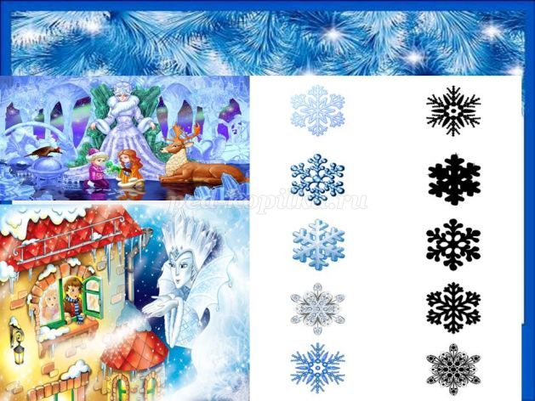

*Задание «Обведи льдинки по контуру»*

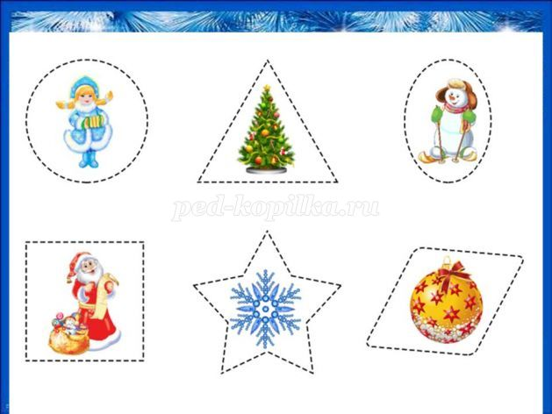

*Задание «Найди пары рукавичкам»*

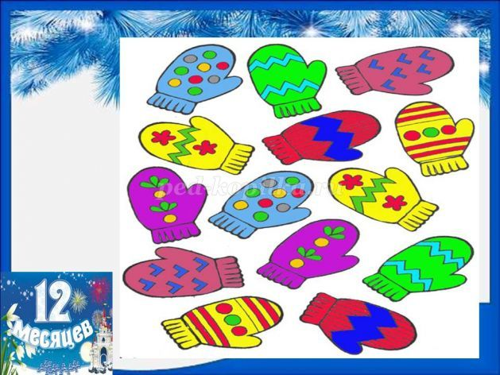

*Задание «Составьте слова из разбросанных букв»**(Шары, снег, елка, зима)*

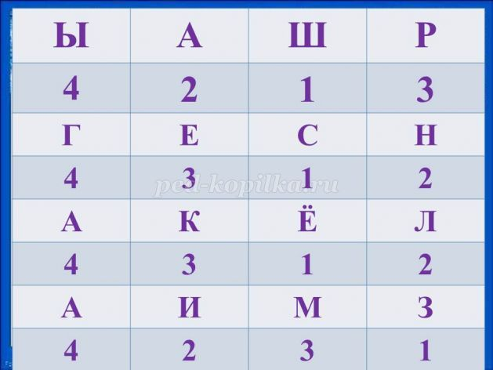

*Задание «Найди пропавшие снежинки»*

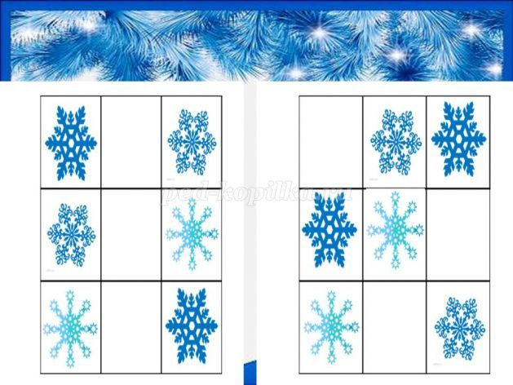

*Задание «Каждой фишке - своё место»*

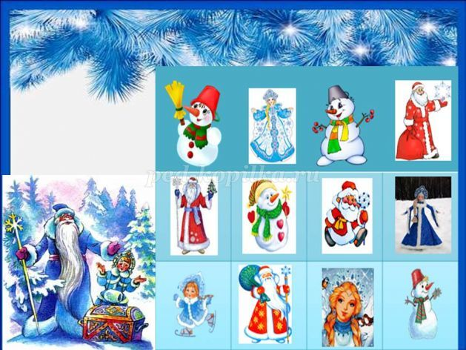

*Задание «Новогодний лабиринт»*

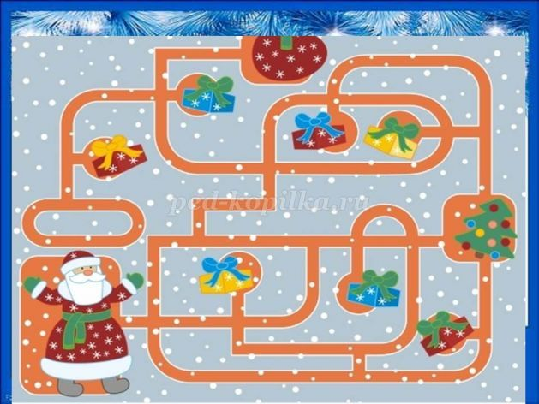

*Задание «Собрать название волшебного предмета Деда Мороза»*

